
ชิ้นงานที่ 2 เรื่อง สัญลักษณ์อาเซียนและธงอาเซียน

ได้__________คะแนน
คะแนนเต็ม 10 คะแนน
วันที่.......... เดือน.......................................... พ.ศ. .................
ชื่อ............................................................................ เลขที่.............. ชั้น..............

ให้นักเรียนสรุปความรู้เกี่ยวกับสัญลักษณ์อาเซียนและธงอาเซียน โดยการระบายสีสัญลักษณ์
และธงอาเซียนลงในภาพลายเส้นที่กำหนดให้ พร้อมทั้งบอกความหมายของสีให้ถูกต้อง
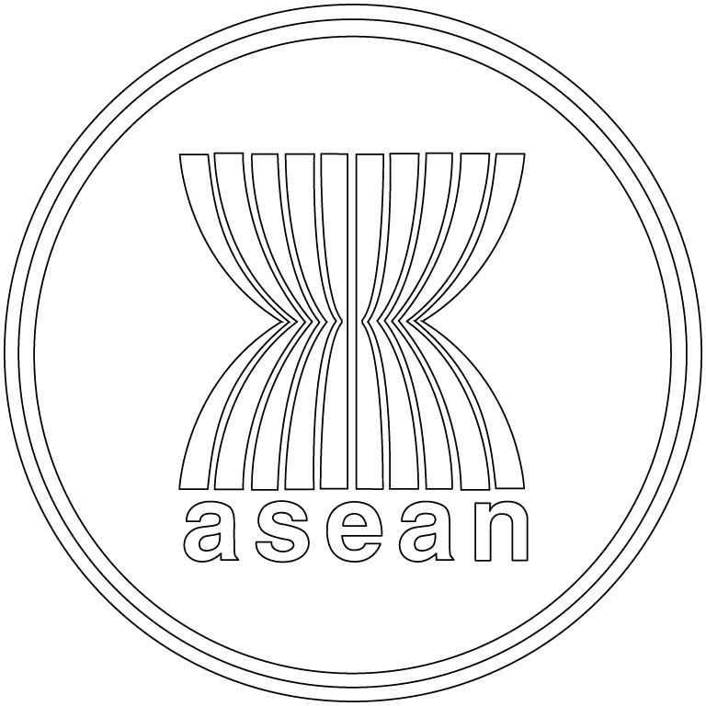

สัญลักษณ์อาเซียน
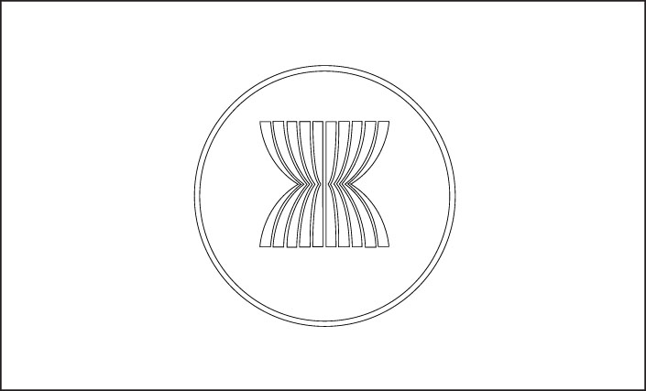

ธงอาเซียน
ความหมายของสีในสัญลักษณ์อาเซียนและธงอาเซียน
สี.............................. หมายถึง ความกล้าหาญและความก้าวหน้า
สี.............................. หมายถึง ความเจริญรุ่งเรือง
สี.............................. หมายถึง ความบริสุทธิ์
สี.............................. หมายถึง สันติภาพและความมั่นคง

